碳排放管理师国家职业技能培训证书
费用：2980 培训地点：线上

碳排放管理师是指从事企事业单位的二氧化碳等温室气体排放监测、统计核算、核查、交易、咨询等工作专业技术人员。建立核算工作组，确定核算边界，确认排放源、气体种类、识别流入流出边界的碳源流及其类别、收集和获取活动水平数据、选择和获取排放因子数据、计算排放量、编制核算报告、报送核算数据和资料，包括核查安排、建立核查技术工作组、文件评审、建立现场核查组、实施现场核查、出具《核查结论》、告知核查结果、保存核查记录等。
针对政府部门，碳排放管理师可以提供碳排放监测、核算、核查服务，对企业的碳排放(主要是温室气体二氧化碳的排放)情况进行量化的监测、核算、核查，帮助政府部门掌握企业碳排放情况，以此制定碳排放配额的分配方案，对企业的碳排放进行有效监管管理。

适合人群
碳排放管理师职业化培训和考评针对人群广泛，包括环境科学与工程、工程管理、信息化技术等专业应（往）届毕业生。
从事能源、环境、循环经济教科研单位的相关领域技术、工程人员、从事碳排放的投资者、碳排放的经营者、碳排放行业的服务、营销的各类人员、相关领域人员。

就业方向
工业制造，环保，智绿色交易所，低碳清洁能源研究院，电力集团，环境咨询公司，碳资产管理公司，碳排放核查单位等。

对于重点排放企业，碳排放管理师可以提供咨询和碳排放交易服务 。一方面，根据企业的要求，对其碳排放情况进行量化，对照政府部门分配的排放指标，如果有剩余排放指标可以帮助企业进行排放指标交易 。如果排放超标，碳排放管理师可以帮助企业计算需要购买的排放指标数据，在碳交易市场购买交易指标，也可以帮企业制定碳中和实施方案 ，通过节能减排或者是种植“碳中和林”实施绿色碳汇，将超标排放的温室气体中和掉。
碳排放管理师职业化培训和考评针对人群广泛，包括环境科学与工程、工程管理、信息化技术等专业应(往)届毕业生;从事能源、环境、循环经济教科研单位的相关领域技术、工程人员、节能及环境交易所相关领域人员和有志于从事碳排放管理的各类人员等。
碳排放管理师考试内容主要包含《碳排放理论》和《碳排放管理实务》两部分。采取线上机考形式，综合为一张试卷进行考试，由单项选择题、多项选择题、判断题和简答题组成，满分为150分，90分以上视为考试合格，最终成绩换算为百分制。
经考试合格者，由中国国家人事人才培训网颁发碳排放管理师专业(职业)技能证书，同时持证人员信息由国家发展和改革委员会主管中国改革报进行公示。依据《职业教育法》规定，可做为持证人上岗就业和晋职考核重要参考依据。
取证后任选八大就业方向
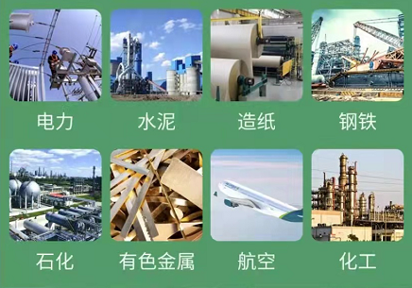
引领时代方向，铸造行业标杆——“碳达峰”和“碳中和”国家已经出台最新相关政策，督促国家人社部加快培训专业优秀人才。目前人社部已指定其所属事业单位《中国国家人事人才培训网》在全国范围推广、组织专业考试，考试科目涵盖：碳排放管理师、碳排放交易师、碳排放评估师、碳排放咨询师。

